# Main style :

Pour le mainstyle.css je l’ai séparée en 3 parties :

* La partie de gauche avec le menu
* Le header avec le style
* Et le Aside qui est la partie ou on met le contenu

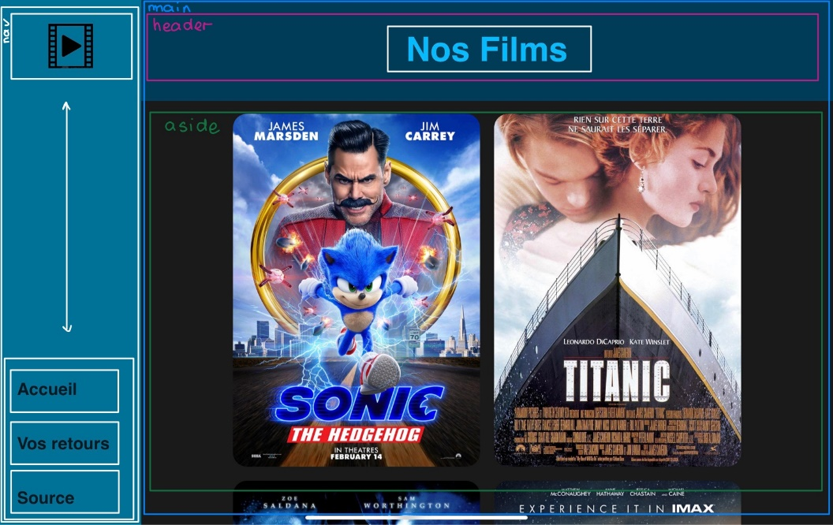

## NAV du mainstyle.css

Dans la partie nav j’ai utilisé des flex-box pour :

* Les mettre en colonne : flex-direction : column ;
* Ecarté les deux div : justify-content : space-between ;
* Mettre en colonne les trois textes accueil vos retours et source

Ps : L’intégralité du site est faite via des flexbox qui permette de centrer horizontalement/ verticalement plusieurs éléments. Les différents paramètres permettent de modifier sont comportement, tel que flex-wrap qui permet d’adapter la position des éléments en fonction de la taille de la div, flex-direction permet de justifier la direction d’affichage des éléments, et d’autres.

J’ai aussi utilisé une position fixed pour que le nav ne bouge pas

J’ai utilisé un gif pour le logo animé

J’ai aussi utilisé des transitions pour que quand on passe au-dessus des items on échange les couleurs : couleur de texte devient couleur de fond et couleur de fond devient couleur de texte

# Index.html

## Media-Queries du film.css

Dans l’index.html j’ai utilisé des media-queries pour que quand on réduit la page

* On grandit les images pour que ce soit plus visible
* On passe en wrap pour que les images passent en dessous

# Arborescence

1. Image

* Emoji
* Emo1.png
* Emo2.png
* Emo3.pn
* Emo4.png
* Emo5.png
* Film
* Avatar.jfif
* Interstellar.jpg
* Sonic.jpg
* Titanic.jpg
* P_Film
* avatar.jpg
* Interstellar.jpg
* Sonic.html
* Titanic.html
* Icone.gif

1. Page_Film

* Avatar.html
* Interstellar.html
* Sonic.html
* Titanic.html

1. Film.html
2. Form.html
3. Index.html
4. Source.html
5. Style-film.css
6. Style-form.css
7. Mainstyle.css
8. Style-Source.css
9. Style.css

# Autre

## Key frames

Sur les pages Films, on a utilisé un ‘@keyframe nomdelakeyframe{… }’ qui permet de crée une animation et de l’utiliser dans le css via ‘animation : nomdelakeyframe’.

Ainsi l’image Sonic, et le titre sont animé à chaque actualisation de la page.

## Dégradé

Au-dessus de l’image, il y a une div qui a comme couleur un radiant (dégradé) vertical noir, pour faire un effet de fondu sur le bas de l’Image

## Emoji

Sur le fichier Form.html, il y a des input type=’radio’ sur les emojis permettant de sélectionnés un avis. Les émojis sont animés via une transition quand il est sélectionné grâce au. checked dans le css. Les inputs en question sont invisibles pour ne voir que les emoji.

Ps : le paramètre filter en css permet de modifier une image, ici j’utilise la propriété opacity() ;

## Autre :

Tous les liens du site sont animés au survol.